
Powiatowy Urząd Pracy
ul. Szymanowskiego 15
42-200 Częstochowa

RANKING ZAWODÓW
DEFICYTOWYCH I NADWYŻKOWYCH
W MIEŚCIE CZĘSTOCHOWA
W 2007 ROKU
CZĘŚĆ II

CZĘSTOCHOWA
sierpień 2008

SPIS TREŚCI

WSTĘP
WSTĘP

- ANALIZA SZKÓŁ WEDŁUG POZIOMÓW KSZTAŁCENIA

- ANALIZA ABSOLWENTÓW WEDŁUG POZIOMÓW WYKSZTAŁCENIA I ZAWODÓW W MIESCIE CZĘSTOCHOWA

- ANALIZA BEZROBOCIA WŚRÓD ABSOLWENTÓW SZKÓŁ PONADGIMNAJALNYCH I WYŻSZYCH ZAREJESTROWANYCH W PUP W CZĘSTOCHOWIE

4. WNIOSKI

WSTĘP

Część II raportu rocznego za 2007 dotyczącego monitoringu zawodów deficytowych i nadwyżkowych , została opracowana w oparciu o wyniki badań GUS oraz danych o uczniach z Systemu Informacji Oświatowej (SIO) MEN.

Celem analizy było uzyskanie informacji o liczbie uczniów szkół ponadgimnazjalnych, według poziomu wykształcenia i zawodów, którzy ukończyli szkołę w roku 2007 oraz o przewidywanej liczbie absolwentów według poziomu wykształcenia i zawodów w roku 2008.

Istotnym elementem lokalnego rynku pracy jest szkolnictwo zawodowe. Rodzaj i poziom kwalifikacji absolwentów oraz ich liczba ma duże znaczenie w zakresie prognozowania zmian na danym rynku pracy. Jeżeli poziom wykształcenia i kwalifikacji absolwentów odpowiada potrzebom zgłaszanym przez pracodawców, wtedy rynek szybko się rozwija. Natomiast w sytuacji, gdy wymagania pracodawców wobec przyszłych pracowników nie pokrywają się z kwalifikacjami młodzieży, wówczas absolwenci nie znajdują zatrudnienia i trafiają na rynek pracy powiększając szeregi osób bezrobotnych.

1.ANALIZA SZKÓŁ WEDŁUG POZIOMÓW KSZTAŁCENIA

W naszym raporcie poddaliśmy analizie absolwentów z:
- 6 szkół wyższych działających na terenie miasta Częstochowy. Są to Politechnika Częstochowska, Akademia Polonijna, Wyższa Szkoła Zarządzania, Akademia im. Jana Długosza, Wyższa Szkoła Lingwistyczna, Wyższa Szkoła Hotelarstwa i Turystyki.
Powyższe uczelnie kształcą studentów na kierunkach o profilu technicznym, jak i humanistycznym.
- 10 szkól policealnych kształcących w takich zawodach jak: technik dentystyczny, technik farmaceutyczny, asystentka stomatologiczna, higienistka stomatologiczna, ratownik medyczny, technik administracji, technik informatyk, technik masażysta, terapeuta zajęciowy, technik handlowiec.
- 19 szkół średnich technicznych (technika, licea zawodowe) kształcących w takich zawodach, jak: fryzjer, tancerz, technik budownictwa, technik ochrony środowiska, technik elektronik, technik mechanik, technik informatyk, technik teleinformatyk, technik architektury krajobrazu, muzyk, technik organizacji usług gastronomicznych, technik hotelarstwa, plastyk, technik architekt, technik handlowiec, technik ekonomista, technik technologii żywności-cukiernictwo, technik żywienia i gospodarstwa domowego, kucharz, kelner, technik elektryk, technik telekomunikacji, technik urządzeń sanitarnych, technik mechatronik, mechanik pojazdów samochodowych, technik technologii odzieży, technik logistyk.
- 33 liceów ogólnokształcących kształcących absolwentów, którzy po ukończeniu szkoły nie mają zawodu.
- 12 szkół zawodowych kształcących w takich zawodach jak: kucharz małej gastronomii, fryzjer, rzeźnik-wędliniarz, cukiernik, piekarz, mechanik pojazdów samochodowych, elektromechanik pojazdów samochodowych, murarz, posadzkarz, monter instalacji gazowych, krawiec, tapicer, stolarz, mechanik automatyki przemysłowej
i urządzeń precyzyjnych, lakiernik samochodowy, blacharz, szewc naprawiacz, sprzedawca.

Liczba szkół objętych badaniem według poziomów kształcenia.
Miasto Częstochowa

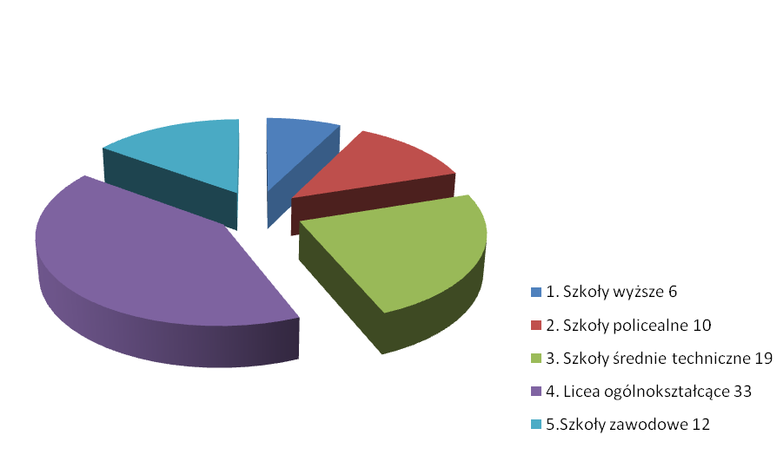
Wykres nr 1

2. ANALIZA ABSOLWENTÓW WEDŁUG POZIOMÓW WYKSZTAŁCENIA I ZAWODÓW W MIESCIE CZĘSTOCHOWA

W 2007 roku szkoły ukończyło 12 456 absolwentów, natomiast w 2008 roku przewiduje się, że szkolne mury opuści około 12 812 (Tab. 1 ).

W ubiegłym roku najwięcej osób ukończyło szkoły wyższe tj. 7 253.
Na rynek pracy trafiło 1746 specjalistów do spraw ekonomicznych
i zarządzania, 803 pozostałych inżynierów i pokrewnych gdzie indziej niesklasyfikowanych, 648 specjalistów zastosowań informatyki,
503 pozostałych specjalistów szkolnictwa i wychowawców, 259 specjalistów administracji publicznej, 336 specjalistów ochrony środowiska, 231 specjalistów ds. organizacji usług gastronomicznych, hotelarskich i turystycznych, 169 pozostałych inżynierów budownictwa
i inżynierii środowiska, 164 inżynierów budownictwa, 126 specjalistów ds. marketingu i handlu, 119 ekonomistów, 286 wychowawców w placówkach oświatowych, wychowawczych i opiekuńczych, 127 pozostałych nauczycieli gimnazjów i szkół ponadgimnazjalnych, 92 nauczycieli nauczania początkowego, 171 nauczycieli wychowania fizycznego, 55 biotechnologów, 108 chemików, 63 fizyków, 778 filologów obcojęzycznych, 133 filologów z zakresu filologii polskiej, 93 politologów, 128 historyków, 60 matematyków, 52 pielęgniarki.

Kolejną dużą grupę absolwentów stanowią osoby z wykształceniem średnim ogólnokształcącym (3107 osób), 1577 osób legitymuje się wykształceniem policealnym i średnim zawodowym. Ostatnią grupę absolwentów stanowią osoby z wykształceniem zasadniczym zawodowym (519 osób).

Liczba absolwentów według poziomu wykształcenia i zawodów.
Miasto Częstochowa

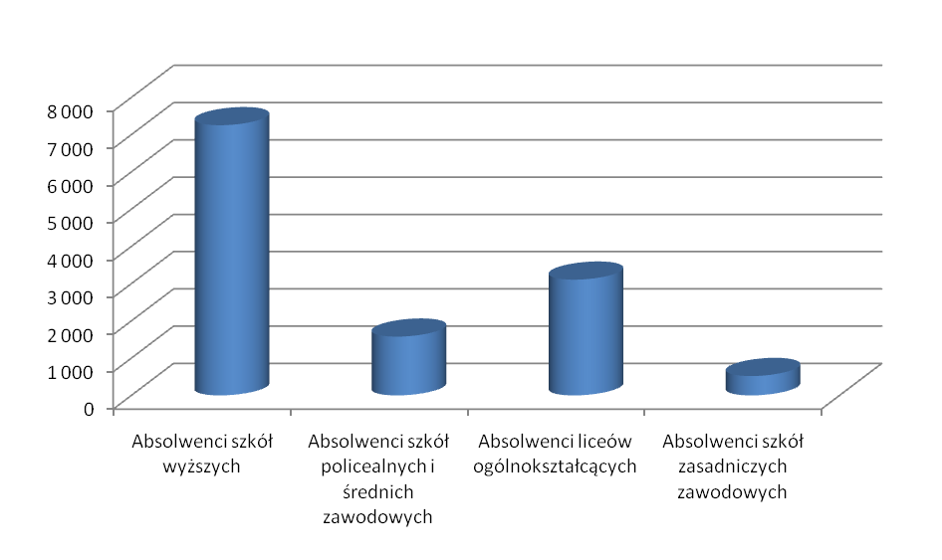

Wykres nr 2

W 2008 roku, podobnie jak w roku ubiegłym, największą liczbę absolwentów kończących szkoły na terenie miasta Częstochowy będą stanowiły osoby z wykształceniem wyższym. Szacuje się, że liczba ta może osiągnąć wielkość 7 322 osób, co będzie stanowiło ponad połowę przewidywanych absolwentów w roku 2008.

3. ANALIZA BEZROBOCIA WŚRÓD ABSOLWENTÓW SZKÓŁ PONADGIMNAJALNYCH I WYŻSZYCH ZAREJESTROWANYCH W PUP W CZĘSTOCHOWIE

Bezrobotni absolwenci szkół ponadgimnazjalnych znajdują się w szczególnej sytuacji, gdyż wchodząc na rynek pracy posiadają wiedzę teoretyczną, natomiast ich przygotowanie zawodowe nie zawsze odpowiada wymaganiom rynku pracy. Bezrobocie wśród młodzieży tworzy określony ciąg zjawisk przyczynowo-skutkowych o wysoce negatywnych konsekwencjach społeczno-gospodarczych. Do najważniejszych należą: załamywanie się celów życiowych ludzi młodych, niemożność wejście w dorosłe życie obejmujące między innymi utrzymywanie siebie i rodziny, wytracanie naturalnej dla młodych osób aktywności zawodowej.
Dla tej grupy bezrobotnych charakterystyczna jest wzrostowa tendencja liczby rejestracji w miesiącu czerwcu, a następnie w III kwartale (po wakacjach), kiedy młodzi ludzie stają przed decyzją podjęcia pracy.

W końcu 2007 roku w Powiatowym Urzędzie Pracy w Częstochowie z terenu miasta Częstochowy zarejestrowanych było 280 absolwentów w stosunku do 10 920 ogółu bezrobotnych, co stanowi 2,9%.

Biorąc pod uwagę strukturę zawodową absolwentów według poziomu wykształcenia i zawodów, największy odsetek bezrobotnych absolwentów ze szkół z terenu miasta Częstochowy w końcu roku 2007 w stosunku do tych, którzy ukończyli szkołę odnotowano w zawodach:
- technik masażysta (16 %)
- sprzedawca (13,3%)
- technik handlowiec (7,1%)
- fryzjer (5,9%)
- kosmetyczka (4,6%)
- kucharz (4,5%)

Tab. 1 Absolwenci zarejestrowani w PUP mieście Częstochowa według szkół i zawodów w roku 2007 oraz przewidywani absolwenci w roku 2008
Powiat: m. Częstochowa

Nazwa zawodu | Absolwenci którzy ukończyli szkołę w 2007 | Bezrobotni absolwenci zarejestrowani w PUP na koniec 2007 | Przewidywani absolwenci w 2008 roku
Szkoły Wyższe

Filolog – filologia obcojęzyczna | 778 | 4 | 781
Filolog –filologia polska | 133 | 3 | 130
Politolog | 92 | 0 | 105
Historyk | 128 | 5 | 120
Matematyk | 60 | 0 | 61
Fizyk | 63 | 2 | 59
Chemik | 108 | 2 | 108
Biotechnolog | 55 | 2 | 60
Nauczyciel wychowania fizycznego | 171 | 3 | 173
Nauczyciel nauczania początkowego | 92 | 1 | 90
Pozostali nauczyciele gimnazjów i szkół ponadgimnazjalnych | 127 | 2 | 120
Pozostali specjaliści szkolnictwa i wychowawcy gdzie indziej niesklasyfikowani | 503 | 9 | 510
Wychowawcy w placówkach oświatowych, wychowawczych i opiekuńczych | 286 | 9 | 293
Pielęgniarka | 52 | 0 | 50
Ekonomista | 119 | 10 | 124
Specjaliści do spraw ekonomicznych i zarządzania gdzie indziej niesklasyfikowani | 1746 | 7 | 1753
Specjalista do spraw marketingu i handlu | 126 | 5 | 132
Specjaliści administracji publicznej gdzie indziej niesklasyfikowani | 259 | 8 | 262
Inżynier budownictwa | 164 | 7 | 170
Pozostali inżynierowie i pokrewni gdzie indziej niesklasyfikowani | 803 | 41 | 810
Specjalista zastosowań informatyki | 648 | 20 | 660
Pozostali inżynierowie budownictwa i inżynierii środowiska | 169 | 4 | 172
Specjalista ochrony środowiska | 336 | 5 | 340
Specjalista do spraw organizacji usług gastronomicznych, hotelarskich i turystycznych | 231 | 1 | 239
Szkoły policealne i średnie zawodowe

Technik architekt | 25 | 0 | 27
Technik budownictwa | 97 | 3 | 84
Technik ochrony środowiska | 115 | 4 | 105
Technik urządzeń sanitarnych | 16 | 0 | 25
Technik elektryk | 16 | 4 | 12
Technik elektronik | 174 | 0 | 94
Technik telekomunikacji | 26 | 1 | 24
Technik mechatronik | 0 | 0 | 38
Technik mechanik | 57 | 3 | 53
Technik technologii odzieży | 47 | 3 | 44
Technik informatyk | 20 | 0 | 106
Technik teleinformatyk | 0 | 0 | 56
Technik architektury krajobrazu | 60 | 2 | 59
Technik technologii żywności - cukiernictwo | 14 | 3 | 34
Technik żywienia i gospodarstwa domowego | 74 | 0 | 59
Asystentka stomatologiczna | 23 | 0 | 0
Higienistka stomatologiczna | 13 | 0 | 19
Technik dentystyczny | 13 | 4 | 7
Technik masażysta | 30 | 5 | 31
Terapeuta zajęciowy | 18 | 0 | 17
Technik farmaceutyczny | 90 | 4 | 113
Ratownik medyczny | 62 | 0 | 63
Technik organizacji usług gastronomicznych | 54 | 1 | 53
Technik hotelarstwa | 65 | 2 | 34
Technik handlowiec | 84 | 6 | 58
Technik ekonomista | 207 | 13 | 134
Technik logistyk | 0 | 0 | 0
Technik administracji | 11 | 4 | 8
Plastyk | 73 | 0 | 61
Kosmetyczka | 150 | 7 | 170
Muzyk | 44 | 0 | 70
Tancerz | 0 | 0 | 0
Kucharz | 0 | 0 | 53
Kelner | 0 | 0 | 25
Technik usług fryzjerskich | 0 | 0 | 39
Mechanik pojazdów samochodowych | 49 | 0 | 72
Szkoły średnie ogólnokształcące

Bez zawodu | 3107 | 35 | 3203
Szkoły zasadnicze zawodowe

Kucharz małej gastronomii | 110 | 5 | 87
Fryzjer | 67 | 4 | 89
Sprzedawca | 30 | 4 | 34
Murarz | 12 | 2 | 6
Posadzkarz | 24 | 2 | 64
Monter instalacji gazowych | 12 | 0 | 12
Lakiernik samochodowy | 8 | 0 | 14
Blacharz samochodowy | 15 | 1 | 11
Mechanik pojazdów samochodowych | 75 | 2 | 99
Elektromechanik pojazdów samochodowych | 43 | 2 | 55
Mechanik automatyki przemysłowej i urządzeń precyzyjnych | 19 | 1 | 16
Rzeźnik wędliniarz | 0 | 0 | 0
Cukiernik | 30 | 0 | 33
Piekarz | 24 | 0 | 17
Stolarz | 10 | 0 | 11
Krawiec | 26 | 3 | 35
Tapicer | 11 | 0 | 27
Szewc naprawiacz | 3 | 0 | 0

Przewiduje się, że w roku 2008 napływ absolwentów wśród osób bez zawodu z wykształceniem średnim ogólnokształcącym osiągnie liczbę 3203 osób, co stanowi 25 % ogółu przewidywanych absolwentów. Osoby te są w najtrudniejszej sytuacji na rynku pracy, gdyż nie posiadają kwalifikacji do pracy w żadnym zawodzie, a pracodawcy rzadko zgłaszają oferty pracy skierowane do tej grupy osób. Szansą dla tej kategorii osób bezrobotnych jest zdobycie doświadczenia zawodowego poprzez skorzystanie z instrumentów rynku pracy takich jak: staż, przygotowanie zawodowe, szkolenie zawodowe.

Największy przewidywany napływ absolwentów z wykształceniem wyższym dotyczy zawodów:
- specjaliści ds. ekonomicznych i zarządzania (1753 osób)
- pozostali inżynierowie i pokrewni (810 osób)
- filolog-filologia obcojęzyczna (781 osób)
- specjalista zastosowań informatyki (660 osób)

Z obserwacji regionalnego rynku pracy oraz informacji prasowych można wnioskować, że firmy, które dotąd inwestowały w rozwój nie potrzebują już robotników, ale fachowców w dziedzinie księgowości, przedstawicieli handlowych, informatyków, kierowników nowych oddziałów. Poprawa na rynku zatrudnienia w miastach średniej wielkości, to też efekt nowego zjawiska - mobilności najbardziej wykształconych pracowników. Etaty zwalniają doświadczeni pracownicy, którzy przenoszą się do innych miast, szukając nowych wyzwań zawodowych. Ich miejsce mają szanse zająć młodzi absolwenci.
Prognozuje się, że osoby posiadające wysokie kwalifikacje oraz umiejętność dostosowania się do rynku pracy nie będą miały problemów ze znalezieniem zatrudnienia.

Największy przewidywany napływ absolwentów z wykształceniem policealnym i średnim zawodowym nastąpi w zawodach:
- kosmetyczka (170 osób)
- technik ekonomista (134 osób)
- technik farmaceuta (113 osób)
- technik informatyk (106 osób)
- technik ochrony środowiska (105 osób)
- technik elektronik (94 osób)

Analiza danych z roku 2007 wykazała, że w rejestrze osób bezrobotnych i poszukujących pracy pozostawała niewielka liczba osób zarejestrowanych w ww. zawodach. Można domniemywać, ze sytuacja ta nie ulegnie znaczącej zmianie i grupa ta nie będzie generowała wysokiego wskaźnika bezrobocia.

Największy przewidywany napływ absolwentów z wykształceniem zasadniczym zawodowym nastąpi w zawodach:
- mechanik pojazdów samochodowych (99 osób)
- fryzjer (89 osób)
- kucharz małej gastronomii (87 osób)
- posadzkarz (64 osób)
- elektromechanik pojazdów samochodowych (55 osób)
- sprzedawca (34 osób)

Urząd Pracy dysponuje ofertami pracy dla osób legitymujących się wykształceniem zawodowym.
Najbardziej poszukiwani w tej grupie zawodów są sprzedawcy, a duża liczba zgłaszanych ofert pracy pozwala na zdobycie niezbędnej praktyki.

4.WNIOSKI

Przeprowadzona analiza przedstawia absolwentów szkół ponadgimnajalnych i wyższych, według poziomu wykształcenia i zawodów, którzy ukończyli szkołę w roku 2007 oraz przewidywania dotyczące liczby absolwentów w roku 2008.

- W 2007 roku z terenu miasta Częstochowy szkoły ukończyło 12 456 osób. Najwięcej osób uzyskało wykształcenie wyższe -7253. Na rynek pracy trafiło 1746 specjalistów ds. ekonomicznych i zarządzania, 648 specjalistów zastosowań informatyki, 803 pozostałych inżynierów i pokrewnych, 778 filologów obcojęzycznych.

- Na podstawie badań GUS z 2007 roku oraz danych o uczniach
z Systemu Informacji Oświatowej MEN z terenu miasta Częstochowy 58% ogółu absolwentów stanowią osoby
z wykształceniem wyższym (7253 osób).

- Na dzień 31.12.2007 roku w rejestrze PUP Częstochowa figurowało 10 920 bezrobotnych, z tego 2,9 % stanowiła bezrobotna młodzież.

- Wśród zarejestrowanych absolwentów w stosunku do tych, którzy ukończyli szkołę, najwyższy poziom bezrobocia koncentrował się w zawodach: technik masażysta, technik technologii odzieży, technik handlowiec, kosmetyczka, mechanik automatyki przemysłowej, fryzjer.

- W 2008 roku, tak samo jak rok wcześniej największą grupę absolwentów będą stanowiły osoby z wykształceniem wyższym. Szacuje się, że będzie to liczba 7 322. Kolejną duża grupę absolwentów będą stanowiły osoby bez zawodu, z wykształceniem średnim ogólnokształcącym (3 203 osoby). Napływ absolwentów z wykształceniem policealnym i średnim zawodowym osiągnie poziom 1 677, natomiast z wykształceniem zasadniczym zawodowym – 610.

Sytuacja na lokalnym rynku pracy związana jest w znacznym stopniu ze szkolnictwem zawodowym. Jeżeli szkolnictwo zawodowe nie dostosuje programów kształcenia do wymogów rynku pracy wtedy stanie się istotnym czynnikiem zakłócającym jego funkcjonowanie.
Konieczna wydaje się modernizacja oferty kształcenia zawodowego oraz dostosowanie jej do lokalnych i regionalnych potrzeb. Zauważa się konieczność rozbudowy i unowocześniania bazy szkół kształcenia zawodowego przystosowanej do wymagań dynamicznego rynku pracy.

